Лабораторная работа №4

Построение составных объектов

Цель:
- Изучить основные этапы объединение и разделения Меш-Объектов
- Научить удалять Вершины / Ребра / Грани и добавлять грани
- Познакомить с булевыми операциями

Ход работы
Объединение Меш-Объектов
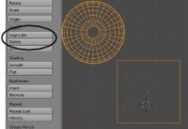
Для объединения двух или более меш-объектов в один выделите эти объекты, удерживая клавишу " Shift ". Затем нажмите комбинацию клавиш Ctrl -" J ".
Они сохранят любые материалы, которые вы создали для них, но станут одним объектом. Команда также доступна и в Полке Инструментов.
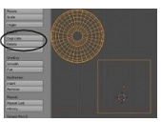
Рисунок 1
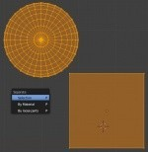
Разделение Меш-Объектов
Для того, чтобы разделить меш-объект, вы должны в Режиме Редактирования (клавиша Tab) выбрать те вершины, которые вы хотите отделить от остального меша и сделать отдельным объектом. Когда нужные вершины выбраны, нажмите клавишу "P " (я называю эту команду Partitioning - разделение) и выберите тип разделения.
Также вы можете сделать независимыми объектами все несоединенные части меша (all loose parts).
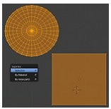
Рисунок 2
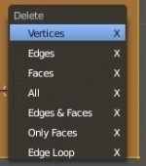
Удаление Вершин / Ребер / Граней
Если вы хотите сделать отверстие в меш-объекте, выберите вершины, ребра или грани, которые вы хотите удалить, и нажмите кнопку " Delete ". В появившемся меню выберите те элементы, которые хотите удалить.
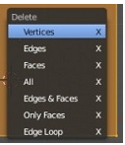
Рисунок 3
Добавление Граней:
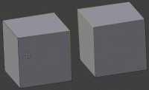
Иногда необходимо заполнить отверстия в меш-объекте.
Чтобы это сделать, перейдите в Режим Редактирования этого объекта и выберите вершины, которые вы хотите соединить (вы можете объединить между собой не больше 4 вершин). Нажмите клавишу " F ", не снимая выделения с вершин. Между вершинами будет сформирована грань.
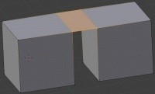
Вот пример заполнения пространства между двумя кубами. В режиме Редактирования были выделены по две крайние вершины на каждом кубе (удерживая Shift, щелкайте Правой Кнопкой Мыши по нужным вершинам) и затем с помощью клавиши " F " была добавлена грань.
Ctrl -" F " откроет для вас Специальное Меню Граней (Face Specials) для доступа к дополнительным параметрам создания граней.
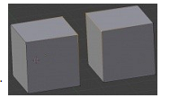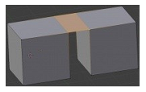
Рисунок 4

Упражнение 1.

- Перейдите в режим редактирования (Edit Mode), нажав клавишу Tab. Отмените выделение вершин, нажав на клавишу A (англ. all – все).
- Нажмите клавишу B, чтобы перейти в режим выделения прямоугольником. Обведите левой кнопкой мыши все 4 вершины верхней грани. Чтобы свести их вместе и построить пирамиду, применим масштабирование с коэффициентом 0. Для этого нужно нажать клавишу S, набрать на клавиатуре 0 и нажать Enter. Теперь 4 вершины находятся в одной точке.
- Чтобы оставить только одну вершину из этих четырёх, щелкните по кнопке Удалить двойные вершины (Remove Doubles ) на панели инструментов (в левой части окна). Убедитесь, что справа в заголовке окна появилось сообщение «Удалено 3 вершины» (Removed 3 vertices).
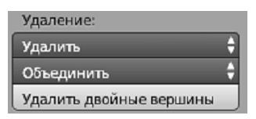
Рисунок 5
- Нажмите на клавиши Ctrl+Tab и выберите в появившемся всплывающем меню пункт Ребро (Edges) чтобы включить режим выделения рёбер.
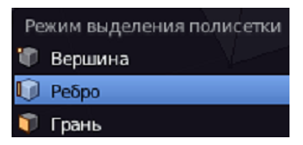
Рисунок 6
- Перейдите к виду сверху (Num7) и выделите все 4 наклонных ребра (ПКМ при нажатой клавише Shift). Щёлкните по кнопке Подразделить (Subdivide) на панели инструментов слева и установите Количество разрезов (Number of Cuts), равное 3 (чтобы разбить каждое ребро на 4 равных части). Пирамида будет разделена на 4 слоя.
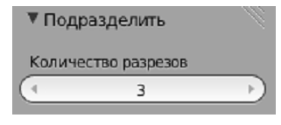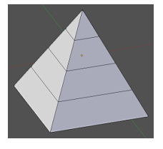
Рисунок 7
- С помощью элемента управления 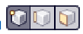 в нижней части окна включите режим работы с вершинами (самая левая кнопка).
- Чтобы построить усеченную пирамиду, выделите вершину и нажмите клавишу Delete. Появится всплывающее меню, в котором нужно выбрать удаляемые элементы. Выберите Вершины (Vertices). Посмотрите на пирамиду сверху – появилось отверстие в торце.
- Нажмите клавишу C (англ. circle selection, круговое выделение), колёсиком мыши отрегулируйте область выделения, которая обозначается белой точечной окружностью. Выделите с помощью ЛКМ все 4 верхние вершины и нажните клавишу Esc, чтобы закончить выделение.
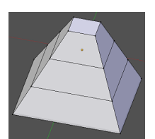
Рисунок 8
- Чтобы создать закрывающую грань сверху, нажмите клавишу F.
- Выделите первый промежуточный ряд вершин, нажав клавишу Alt и щёлкнув по одному из рёбер, образующих контур. Применив масштабирование (клавиша S), уменьшите размеры контура.
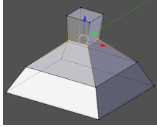
Рисунок 9
- Выделите следующий контур и увеличьте его размер с помощью масштабирования:
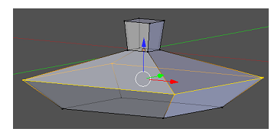
Рисунок 10
- С помощью элемента управления 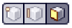 включите режим работы с гранями (последняя кнопка), по-верните объект так, чтобы видеть нижнюю грань, и выделите ее. Нажмите кнопку E (англ. extrude – выдавливание) и переместите выделенную грань вниз примерно так, как на следующем рисунке.
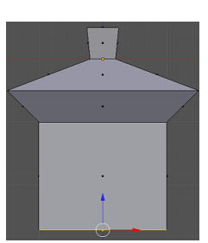
Рисунок 11
- Используя масштабирование, уменьшите размеры нижней грани. Затем, используя дважды выдавливание и масштабирование, завершите построение нижней части:
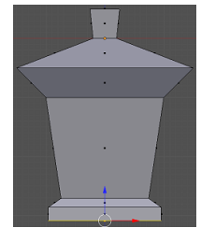
Рисунок 12
- Добавьте колечко, за которое такой фонарь можно подвесить –это объект Тор (Torus):
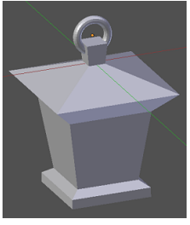
Рисунок 13

Упражнение 2.

Создадим логотип Blender. Откройте файл Упражнение 2.png
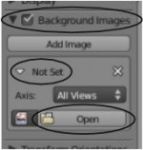
Сохраните найденное изображение у себя на компьютере, удалите куб из сцены по умолчанию и откройте Панель Трансформаций, если она еще не открыта (клавиша " N " или небольшой " + " в правом верхнем углу окна 3D-вида). Прокрутите список опций панели вниз и найдите панель " Background Images ". Активируйте опцию и разверните панель. Вы увидите кнопку "Open ", которая позволит загрузить ваше изображение в Blender. Загрузите ваше изображение и оно должно появиться в фоне окна 3D-вида.
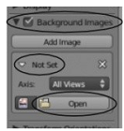
Рисунок 14
Изображение будет видно только из основных ортогональных видов
(Num 7, Num 1 или Num3. Num5 - переключает между перспективным и ортогональным видами объектов). Заметьте, что вы можете контролировать на каких видах будет отображаться изображение, степень прозрачности, размер и смещение по осям X и Y. В качестве фона можно использовать не только изображение, но и видео.
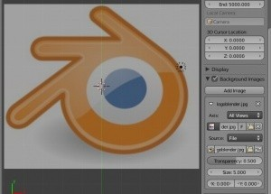
Рисунок 15
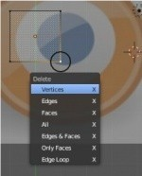
Убедитесь, что вы находитесь в ортогональном виде сверху (Top Orto View) и создайте плоскость (Plane) из меню Add-Mesh (Shift-"A"). Переключите способ отображения объектов в Wireframe (Каркасный) в выпадающем меню (или клавиша " Z ") и переключитесь в Режим Редактирования (клавиша Tab). Удалите одну вершину, чтобы у вас осталось только 3 из них.
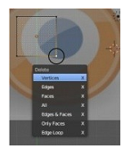
Рисунок 16
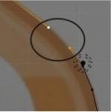
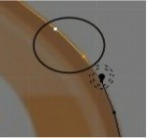
Следующим шагом будет перемещение трех имеющихся вершин в ту часть изображения, где вы хотите начать моделирование. После перемещения выделите крайнюю вершину и нажмите клавишу "E" для начала экструдирования. Таким способом повторите форму вашего логотипа на изображении, экструдируя вершины. Чем точнее и аккуратнее вы это сделаете - тем лучше будет выглядеть логотип в конце. Продолжайте обводить форму, пока не приблизитесь к изначальной вершине. Теперь, удерживайте клавишу Shift и ПКМ, выделите первоначальную вершину, сразу после этого нажмите клавишу "F" для создания ребра.
Это замкнет контур. Теперь у вас есть базовая форма!
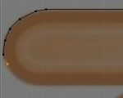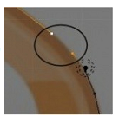
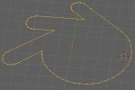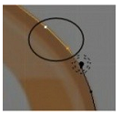
Рисунок 17
Следующим шагом, в моем случае, будет создание внутренних контуров логотипа. Для этого потребуется скопировать (не экструдировать) одну вершину (Shift -" D " ) и разместить ее на внутреннем контуре логотипа.
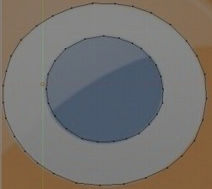
Рисунок 18
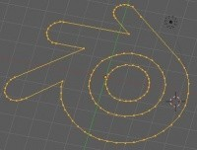
Затем, по аналогии с внешним контуром, мы экструдируем вершину и получим внутренний контур. Здорово, что в логотипе Blender есть еще и синий круг в середине. Мы и на его контур скопируем одну вершину и проэкструдируем ее для получения последней окружности для дальнейшего моделирования этого круга.
Если в вашем логотипе есть еще какие то детали - создайте их сейчас.
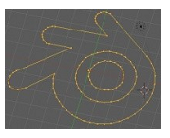
Рисунок 19
Перед тем, как мы создадим грани, нам нужно разделить группы вершин по отдельным мешам для наложения на них в дальнейшем различных материалов. Выделите вершины, представляющие контур внутреннего круга, с помощью инструмента выделения прямоугольником — "B" или окружностью "C" и нажмите клавишу "P" для отделения этих вершин от основного меша.
После отделения всех нужных элементов перейдите в Объектный Режим.
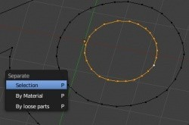
Рисунок 20
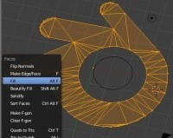
Пришло время создать грани нашего меша. Мы можем выделять по 3-4 вершины и создавать грань между ними командой по клавише "F", но это бы отняло слишком много времени! Вместо этого мы воспользуемся опциями из Специального Меню Граней — Ctrl -" F ". Сначала перейдите в Режим Редактирования одного из объектов и выделите все вершины (клавиша "A"). Нажмите сочетание клавиш
Ctrl-"F" и выберите в появившемся меню опцию Fill.
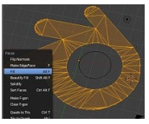
Рисунок 21
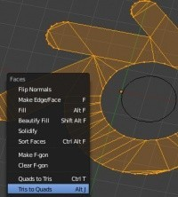
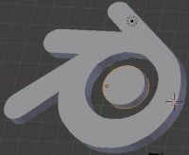
Если контур сложный, не замкнутый или имеет где-то дублирующие вершины, эта опция может не работать, заставляя вас найти и решить проблему или выполнить создание всех граней вручную. Если автоматическое создание граней прошло успешно, возможно, вы захотите снова обратиться к меню по команде Ctrl-"F", и выбрать опцию "Tris-to-Quads" для преобразования треугольников в квадраты, что должно создать более "чистый" вид объекта. Повторите данную операцию создания граней со всеми мешами, из которых состоит ваш логотип. Затем переключитесь в Вид Спереди и Экструдируйте меши для придания им нужной толщины, как вы это делали с маяком.
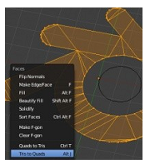
Рисунок 22
Ваш логотип готов.
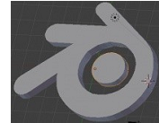
Рисунок 23
Задание 1.

Создайте трехмерный логотип (Задание 1.jpg)
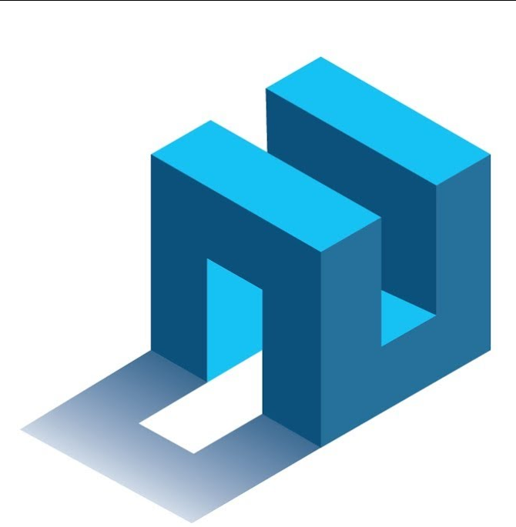
Рисунок 24
Булевы операции

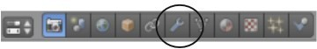
Рисунок 25
Булевы операции позволяют вам вырезать отверстия или добавлять части к одному мешу, используя другой меш. Другими словами, меш может быть создан объединением двух форм отличным от команды Join способом. При использовании команды Join обе объединяемые формы сохраняют все свои вершины. При использовании же Булевой операции объединения (union) на основе двух форм производится расчет результирующей формы и удаление вершин, оказавшихся внутри формы. Форма одного объекта может быть использована для вырезания (difference) отверстий соответствующей формы в другом. Так же, с помощью Булевых операций можно получать формы, представляющие собой область пересечения (intersect) двух других.
В примере, приведенном ниже, куб и сфера были расположены с частичным наложением друг на друга. К выделенному кубу мы будем применять различные Булевы Модификаторы (Boolean Medifiers). Это первый раз, когда мы обращаемся к разделу Modifiers в Окне Свойств.
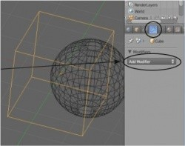
Рисунок 26
Если разрешение вашего монитора не позволяет видеть сразу все закладки разделов в Окне Свойств, прокрутите их как горизонтальный список, наведя курсор мыши на любую из закладок и зажав Колесо Мыши как обычную кнопку.
Нажмите на кнопку " Add Modifier ". Вы увидите варианты модификаторов, которые можно добавить к объекту. Многие из них мы будем обсуждать позже. Сейчас выберите модификатор Boolean.
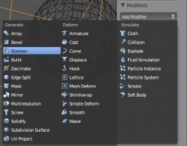
Рисунок 27
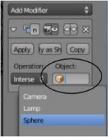
На панели Boolean вы увидите поле, в котором можно выбрать объект, которым вы хотите модифицировать Куб. Щелчок по полю вызовет список всех объектов сцены. Выберите Сферу (Sphere) и вы сразу увидите изменение формы куба.
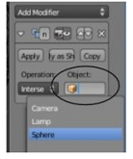
Рисунок 28
Ниже вы можете увидеть результаты применения различный вариантов Булевых операций:
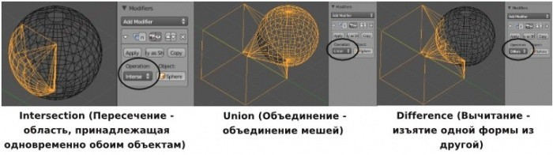
Рисунок 29
Intersection (Пересечение - область, принадлежащая одновременно обоим объектам)
Union (Объединение - объединение мешей)
Difference (Вычитание - изъятие одной формы из другой)
При нажатии кнопки " Apply " произойдет фиксация новой формы Куба, и Сферу можно будет удалить.
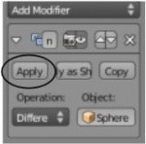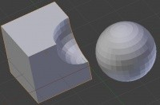
Рисунок 30
Задание 2.

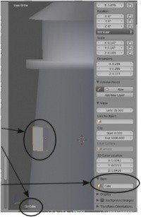
Для начала этого упражнения откройте файл с маяком, который мы создали в предыдущей лабораторной. Мы воспользуемся Булевыми операциями для "вырезания" окон в нашем маяке.
Начнем с добавления "Куба" (Shift-"A" → Add → Mesh → Cube) в сцену. Выйдите из режима редактирования и смасштабируйте ваш куб до нужного размера.
Используя основные виды на Num1, Num3 и Num7, разместите куб в нужном месте для получения окна. Пока куб еще выделен, запишите его название из левого нижнего угла окна 3D-вида. Нам оно понадобится чуть позже. Для удобства запоминания вы можете изменить имя объекта на Панели Трансформации.
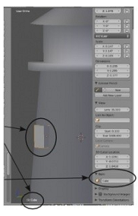
Рисунок 31
Теперь выделите Маяк и переключите способ отображения объектов в Wireframe (Каркасный) в выпадающем меню (или клавиша "Z"). На панели модификатора из выпадающего меню доступных модификаторов выберите Boolean.
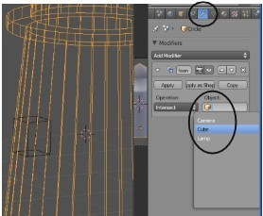
Рисунок 32
В поле Object: выберите Куб. Измените тип операции с "Intersect" (пересечение) на "Difference" (вычитание), при этом вы должны увидеть отверстие в Маяке, размером как раз с куб. Нажмите кнопку "Apply".
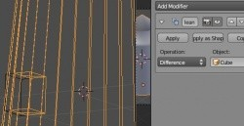
Рисунок 33
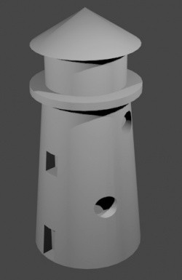
Теперь вы можете переместить куб на новое место выреза и добавить еще один модификатор Boolean, используя опцию "Difference" и клавишу "Apply". Вы можете использовать различные формы для создания окон другой формы и дверей. Нажмите клавишу "F12" для рендеринга вашего маяка.
Помните, что Булевы Модификаторы нужно добавлять к маяку, но не к кубу!
Задание завершено.
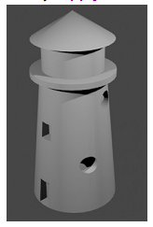
Рисунок 34
Контрольные вопросы

- Как объединить Меш-Объекты?
- Как разделить Меш-Объектоы?
- Как удалить Вершины / Ребра / Грани ?
- Как добавить грани?
- Что можно выполнить при помощи булевых операций?

